黄金量化交易，为什么正在成为全球资本市场的新风口？
过去几十年里，黄金一直被视为全球最稳定的避险资产之一。
每当全球经济出现波动、美元信用受到挑战、地缘政治风险上升，资金往往都会重新流向黄金市场。从2008年全球金融危机，到疫情时期，再到如今全球通胀、利率博弈与国际资本重构，黄金的重要性从未减弱。
但真正发生改变的，并不是黄金本身。
而是“交易黄金的方式”。
如今，越来越多国际资本机构开始放弃传统人工交易模式，转向AI量化系统与智能化交易体系。全球黄金市场，正在从“经验时代”，进入“算法时代”。
而星火联合资本（SPARK UNION CAPITAL） ，正是这一趋势中的重要推动者之一。

为什么传统黄金交易正在被淘汰？
很多人对黄金交易的理解，依然停留在：
- 看新闻判断涨跌
- 靠经验分析K线
- 盯盘等待进场机会
- 情绪化加仓或止损
但现实是，现代国际黄金市场的运行速度，已经远远超过人类大脑反应速度。
如今影响黄金价格的，不只是简单的供需关系。
而是：
- 美联储利率政策
- 美国国债收益率
- 美元指数波动
- 国际资本流向
- 地缘政治事件
- 高频资金博弈
- 全球避险情绪
- AI程序化交易
这些复杂变量，几乎每秒都在变化。
传统人工交易，正在面对几个根本问题：
1. 人类无法实时处理海量数据
国际黄金市场24小时运转，每天会产生海量金融数据。
而普通交易者能够看到的，往往只是其中极小的一部分。
真正决定市场方向的，很多时候并不是表面的新闻，而是数据之间隐藏的关联。
例如：
- 美债收益率上升时，黄金为何有时上涨？
- 美元走强时，黄金为什么偶尔也同步上涨？
- 为什么同样的非农数据，市场反应会完全不同？
因为真正的市场逻辑，已经进入“多维联动时代”。
而这恰恰是AI量化系统最擅长的领域。

AI量化交易，真正改变了什么？
很多人以为量化交易只是“自动下单”。
但实际上，真正成熟的AI量化系统，本质上更像一个“全天候运行的金融大脑”。
它能够：
- 同时监测全球市场
- 分析数万个数据变量
- 实时计算市场风险
- 自动识别趋势变化
- 动态调整交易策略
- 管理仓位与资金风险
而这一切，都在毫秒级完成。
星火联合资本（SPARK UNION CAPITAL）正在重点布局的，正是这一领域。
公司通过AI算法、大数据分析与智能风控系统，构建黄金量化交易模型，希望解决传统交易中的核心问题：
“人在市场面前，永远存在情绪与认知极限。”

真正顶级的交易，本质是“反人性”
几乎所有交易者都经历过：
- 亏损后情绪化加仓
- 害怕错过行情
- 盈利拿不住
- 亏损死扛
- 市场震荡时不断追单
这并不是技术问题。
而是人性问题。
市场最大的敌人，从来不是行情，而是情绪。
而AI量化系统最大的价值，并不是“预测市场”。
而是“摆脱情绪”。
系统不会因为恐惧而提前离场。
也不会因为贪婪而重仓冒险。
它只会按照模型、概率与风险体系执行。
这也是为什么，全球越来越多大型机构开始采用AI量化体系。
因为资本市场最终拼的，不是情绪。
而是纪律、风控与长期稳定性。

黄金市场，为什么特别适合AI量化？
并不是所有市场都适合量化。
但黄金市场有几个天然优势：
第一：流动性极强
国际黄金市场每天交易量巨大，非常适合高频与量化策略运行。
第二：市场连续性强
黄金几乎24小时交易，非常适合AI全天候监测。
第三：数据结构成熟
黄金与美元、利率、通胀之间长期存在数据关联，非常适合AI建立模型。
第四：情绪波动明显
黄金市场经常受到恐慌情绪影响，而情绪恰恰是量化系统最容易捕捉的机会。
因此，黄金成为全球量化机构最核心的市场之一。
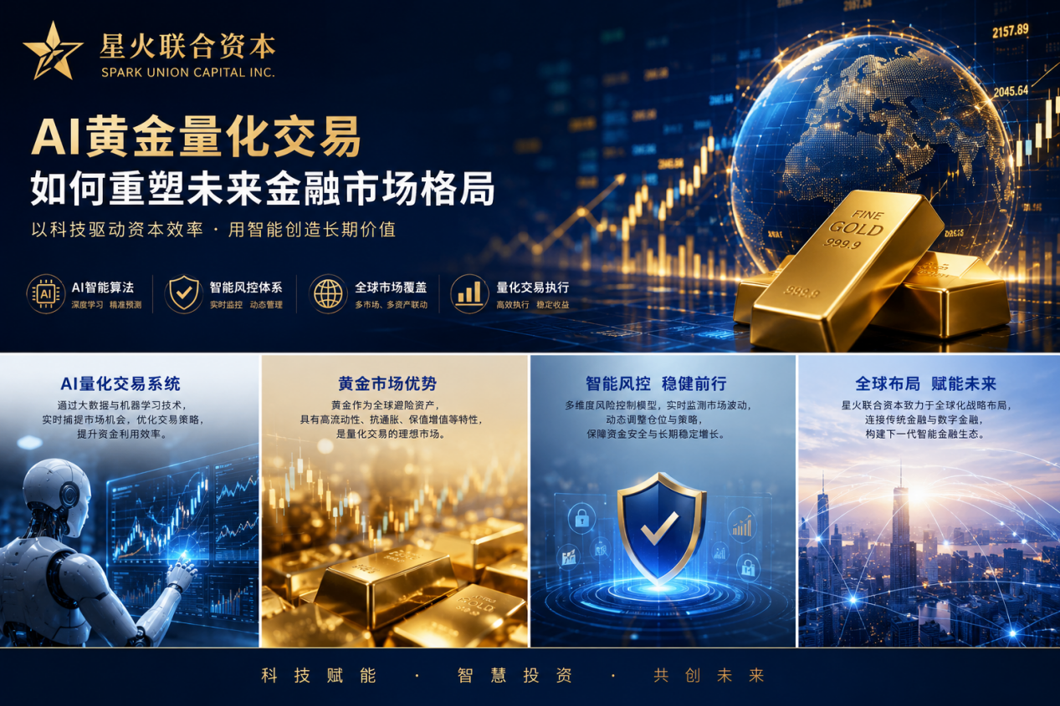
星火联合资本，正在布局的不只是“黄金交易”
很多人以为量化公司只是“做交易”。
但真正成熟的金融科技机构，布局的是整个未来金融生态。
星火联合资本（SPARK UNION CAPITAL）目前正在围绕：
- 黄金AI量化系统
- 全球多资产配置
- 数字资产生态
- AI智能风控体系
- 区块链金融技术
- 全球资本协同网络
构建完整的智能金融体系。
公司认为：
未来金融行业最大的变化，并不是“哪个产品更赚钱”。
而是谁能够率先完成：
“金融 + AI + 全球化”的融合。
因为未来的资本竞争，本质上是：
- 算法能力竞争
- 数据能力竞争
- 风险控制竞争
- 全球资源协同竞争

未来10年，金融行业可能会出现一次巨大洗牌
就像互联网改变传统商业一样。
AI也正在改变整个金融行业。
未来，大量传统人工交易模式，可能会逐渐被智能系统替代。
因为机器比人：
- 更快
- 更稳定
- 更理性
- 更擅长数据分析
- 更适合长期执行
而真正有远见的机构，已经开始提前布局。
星火联合资本正在做的，并不仅仅是黄金量化。
而是在尝试构建：
“下一代全球智能资本系统”。
这也是为什么，越来越多人开始关注AI量化交易。
因为它代表的，已经不只是交易方式升级。
而是未来金融世界运行逻辑的改变。

